Якимова Юлия Александровна,
учитель русского языка и литературы
МБОУ СОШ №10 города Дубны Московской области
Литературная игра «В таинственном мире А.С.Пушкина» 6 класс.
Падение интереса учащихся к чтению и к литературе вообще – одна из серьезнейших проблем сегодняшнего времени. Современному учителю необходимо найти рычаги воздействия на умы, волю, эмоции учащихся с целью вовлечения их в богатейший мир литературы.
Привычной и желанной формой деятельности для учащихся, особенно средних классов, является игра, следовательно, возможно использовать эту форму для обучения, объединив игру и учебно-воспитательный процесс. Игра всегда предполагает принятие решения, а желание выиграть обостряет мыслительную деятельность учащихся.
Тема урока: В таинственном мире Александра Сергеевича Пушкина
Тип урока: урок развивающего контроля
Форма урока: литературная игра
Оформление: выставка рисунков к произведениям А.Пушкина, портрет писателя.
Предполагаемые результаты:
Личностные
- совершенствование духовно-нравственных качеств личности;
- воспитание чувства уважительного отношения к литературе;
Метапредметные
- умение самостоятельно организовывать собственную деятельность;
- умение организовывать общение с другими людьми, соблюдая рамки толерантности;
- владение приемами публичного выступления;
Предметные
- приобщение к духовно-нравственной ценности литературы;
- формирование эстетического вкуса;
- развитие образного мышления;
- формирование познавательного интереса к изучению жизни и творчества великого русского поэта.
Основные правила проведения игры.
Учащиеся заранее разделены на три команды, каждая команда представляет себя: придумывает название, близкое к теме урока. Игра состоит из 3 туров и творческой части. Правила каждого тура оглашаются перед его проведением.
Ход игры:
1 тур. Насколько хорошо вам известна биография А.С.Пушкина.
Задается вопрос, капитан записывает ответ, за верный ответ начисляются очки или выдается жетон.
- Кто привил Александру Сергеевичу любовь к родному языку и кому он впоследствии посвятил много стихотворений? (Няня)
Дополнительный вопрос: назовите фамилию имя отчество няни (Яковлева Арина Родионовна)
- Учебное заведение в Царском Селе, в котором учился поэт. (Лицей)
Дополнительный вопрос: что можете о нем рассказать?
- Сколько лет Пушкин учился в Лицее? (Шесть)
- Любимое Пушкиным время года. (Осень)
- Какое стихотворение читал будущий поэт на экзамене в Лицее? (Воспоминания в Царском Селе)
- Кто подарил Пушкину свой портрет с надписью «Победителю -ученику от побежденного учителя»? (В.А. Жуковский)
- За что Пушкин был сослан в Кишинев? (За свободолюбивые стихи, эпиграммы на царя и его окружение)
- Назовите друзей А.С.Пушкина по Лицею. (Пущин, Дельвиг, Кюхельбекер)
- История появления этих строк:
И я судьбу благословил,
Когда мой двор уединенный,
Печальным снегом занесенный,
Твой колокольчик огласил. (Пущин навестил Пушкина во время ссылки в Михайловское)
2 тур. Насколько хорошо вам известны произведения А.С.Пушкина.
Кто быстрее?
- Из каких произведений строки?
А) Там русский дух, там Русью пахнет… (У Лукоморья, Руслан и Людмила)
Б) Тоска, предчувствия, заботы теснят ее всечасно грудь (Няне)
В) И вымолвить хочет: давай улетим! (Узник)
Г) Ветер по морю гуляет
И кораблик подгоняет,
Он бежит себе в волнах
На раздутых парусах… (Сказка о Царе Салтане, о сыне его славном и могучем богатыре князе Гвидоне Салтановиче и о прекрасной царевне Лебеди)
Дополнительный вопрос: назовите полное название сказки. (Сказка о Царе Салтане, о сыне его славном и могучем богатыре князе Гвидоне Салтановиче и о прекрасной царевне Лебеди)
Д) Дела давно минувших дней, преданья старины глубокой… (Руслан и Людмила)
Е) …Оно, соку спелого полно, так свежо и так душисто, так румяно-золотисто, будто медом налилось… (Сказка о мертвой царевне и семи богатырях).
2. Ребята, вы рисовали иллюстрации к произведениям Пушкина, используем некоторые из них в нашей игре. Кто быстрее прочтет именно те строки из стихотворения. Предлагаются три иллюстрации, можно больше.

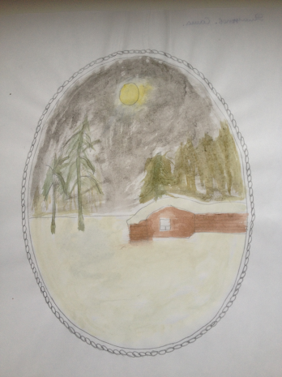
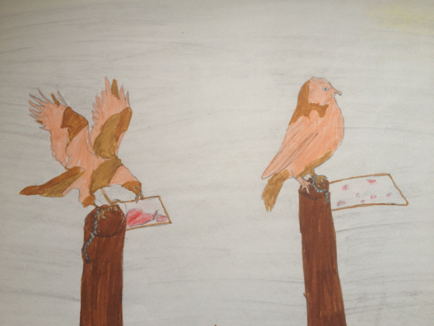
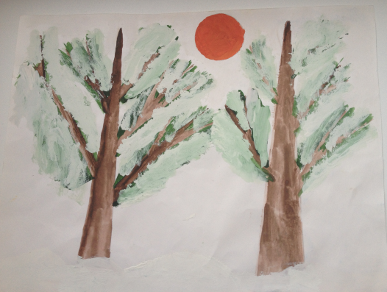
Мороз и солнце
День чудесный… Вечор, ты помнишь, Клюет, и бросает, и
вьюга злилась… смотрит в окно…
- О ком или о чем говорится?
А) Идет, бредет сама собой… (Ступа)
Б) За столом сидит она царицей,
Служат ей бояре да дворяне,
Наливают заморские вина,
Заедает она пряником печатным… (Старуха)
В) Голубка дряхлая моя… (Няня)
Г) В пирах никем не побежденный,
Но воин скромный средь мечей…. (Фарлаф)
Д) Смолоду был грозен он… (царь Дадон)
Е) Месяц под косой блестит,
А во лбу звезда горит… (Царевна-Лебедь)
3 тур. На примере стихотворений Пушкина мы познакомились с двусложными размерами стиха. Посмотрим, как вы научились их распознавать. По одному представителю от команды приглашаются к доске, определить размер стиха.
А) Нами ты была любима.. (хорей)
Б) В пустыне чахлой и скупой… (ямб)
В) Жил на свете рыцарь бедный… (хорей)

Сегодня во время игры мы попытались приоткрыть завесу в таинственном мире А.Пушкина. Некоторые ребята так увлеклись, что буквально перевоплотились в героев его произведений.
В заключение нашей игры, перед подведением итогов, предлагаем вам посмотреть отрывок из «Сказки о рыбаке и рыбке».
Подведение итогов, награждение победителей. Выставление оценок, рекомендации учителя.
Домашнее задание: написать отзыв об уроке

